施工范围说明

本项目概况

本项目为原实验室改造工程，原设施是作为分析测试实验室使用，施工前，建设单位组织人员将原实验室内设备全部清理出本实验室，剩余工作较由施工单位完成。

主要包括如下

1. 原装修工程的隔墙、吊顶、地面拆除并翻新
2. 原水电改造
3. 玻璃隔断安装
4. 实验室气路系统安装
5. 实验室排风系统安装（包含智能型通风柜及万向抽气罩）
6. 改造成智能合成实验室，详见附图

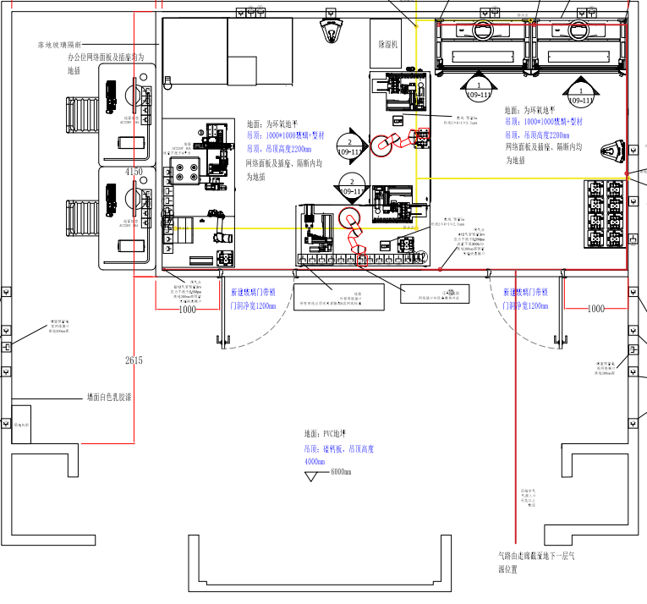

一号楼109-111实验室

1. 不涉及配电增容、环评、消防改造等工作。